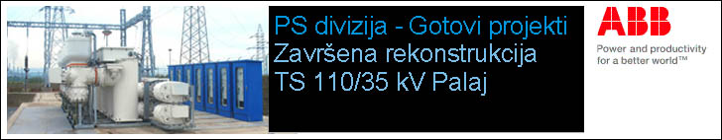

Divizija Sustavi u energetici (PS Division), lipanj 2012., TS Palaj

Završena rekonstrukcija trafostanice

TS 110/35kV Palaj vrijednosti 7 milijuna eura

TS Palaj je trafostanica koja napaja rudnike koji osiguravaju sirovinu za TE Kosovo A i TE Kosovo B



**Opseg ABB-ovog posla je izgradnja:**

• novog 110 kV dalekovoda u duljini 2 km

• 110 kV GIS postrojenja s 3 trafo i 3 vodna polja

• jednog novog energetskog transformatora

• nove zgrade sa:

- 35 kV GIS postrojenjem

- AC/DC razvodom

- ormarima 110 kV zaštite i upravljanja te SCADA-e za nadzor i upravljanje.

Zahtjev investitora je bio izgradnja svega navednenog na prostoru stare postojeće trafostanice s minimalnim isključenjem.

Posao je uspješno završen u roku od jedne godine i jedino isključenje prema potrošačima je bilo u trajanju po 3 sata prilikom prespajanja potrošača na novo 35 kV GIS postrojenje.

Za uspješno završen projekt zaslužna je ekipa koju je predvodio Koprivnić: Kelava, Divković, Gobić i Planinić.

 

**[Povežite se s PS-ovcima --->](mailto: Darijo.jarak@hr.abb.com; drago.voncina@hr.abb.com; nina.dusper@hr.abb.com; velibor.salopek@hr.abb.com; mario.sargac@hr.abb.com; zlatko.marinovic@hr.abb.com; branko.majer@hr.abb.com; sergio.gazzari@hr.abb.com; mladen.rakic@hr.abb.com; bruno.stambak@hr.abb.com; zarko.peles@hr.abb.com; tihan.crnosija@hr.abb.com;)**

|  |  |
| --- | --- |
|  | **Mersiha Velic** Communication Manager Communication Ulica grada Vukovara 284 10000, Zagreb, Croatia, HR Phone: +385 1 2580 874 Telefax: +385 1 6195 111 Mobile: +385 91 2383 502 email: [mersiha.velic@hr.abb.com](mailto:mersiha.velic@hr.abb.com) |